Tailwind CSS es un marco de trabajo CSS (Hojas de Estilo en Cascada) con clases predefinidas que puedes utilizar para construir y diseñar páginas web directamente en tu marcado. Te permite escribir CSS en tu HTML en forma de clases predefinidas.
Un marco de trabajo es una herramienta que proporciona componentes reutilizables y listos para usar construidos a partir de las características de una herramienta ya existente. El propósito general de crear marcos es aumentar la velocidad de desarrollo haciendo menos trabajo.
Todas las funcionalidades del framework se derivan de los estilos CSS compuestos como clases.

Un marco CSS con prioridad de utilidad se refiere a clases en nuestro marcado (HTML) con funcionalidades predefinidas (sólo tienes que escribir una clase con estilos predefinidos adjuntos).
Puedes utilizar Tailwind CSS en proyectos web frontales, incluyendo frameworks de JavaScript como React.js, Next.js, Laravel, Vite, Gatsby, etc.

REQUISITOS PREVIOS PARA UTILIZAR TAILWIND

Antes de instalar Tailwind CSS e integrarlo en tu proyecto, asegúrate de que:

- Tienes Node.js instalado en tu ordenador para poder utilizar el gestor de paquetes de Node (npm) en el terminal.
- Tu proyecto está listo con los archivos creados.

El proyecto deberá tener el siguiente aspecto:

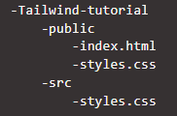

- Inicia un terminal para tu proyecto y ejecuta los siguientes comandos:

npm install -D tailwindcss

El comando anterior instalará el framework CSS Tailwind como dependencia.

- Genera tu archivo tailwind.config.js ejecutando el siguiente comando:

npx tailwindcss init

El archivo tailwind.config.js estará vacío cuando se cree, así que tendremos que añadir algunas líneas de código:
module.exports = {
content: ["./src/**/*.{html,js}", "./public/*.html"],
theme: {
extend: {},
},
plugins: [],
};

Las rutas de los archivos proporcionadas en la matriz de contenido permitirán a Tailwind purgar/eliminar cualquier estilo no utilizado durante el tiempo de construcción.

- Añadir las directivas «@tailwind» a tu archivo CSS en la carpeta src (aquí es donde Tailwind genera todos sus estilos de utilidad predefinidos para ti):

@tailwind base;
@tailwind components;
@tailwind utilities;

- Iniciar el proceso de construcción ejecutando este comando en tu terminal:

npx tailwindcss -i ./src/styles.css -o ./public/styles.css --watch

Con esto le estamos diciendo a Tailwind que nuestro archivo de entrada es la hoja de estilos de la carpeta src y que los estilos que hayamos utilizado tienen que incorporarse al archivo de salida de la carpeta public.
--watch permite a Tailwind vigilar su archivo en busca de cambios para un proceso de construcción automático; omitirlo significa que tenemos que ejecutar ese script cada vez que queramos construir nuestro código y ver la salida deseada.

USANDO TAILWIND EN CSS

- Para usar Flexbox, tienes que añadir una clase de flex y luego la dirección de los elementos flex:

  - flex flex-row
  - flex-row-reverse: invierte el orden en que aparecen los elementos.
  - flex-col: apila los elementos uno encima del otro.
  - flex-col-reverse: invierte el apilado de los elementos.

- Para usar cuadrículas, al especificar las columnas y filas en el sistema de cuadrícula, adoptamos un enfoque diferente al pasar un número que determinará cómo ocuparán los elementos el espacio disponible. P.e grid grid-cols-3.

- Para usar colores, en Tailwind existen un montón de colores predefinidos. Cada color tiene un conjunto de variaciones diferentes, siendo la variación más clara la de 50 y la más oscura la de 900. P.e bg-red-100

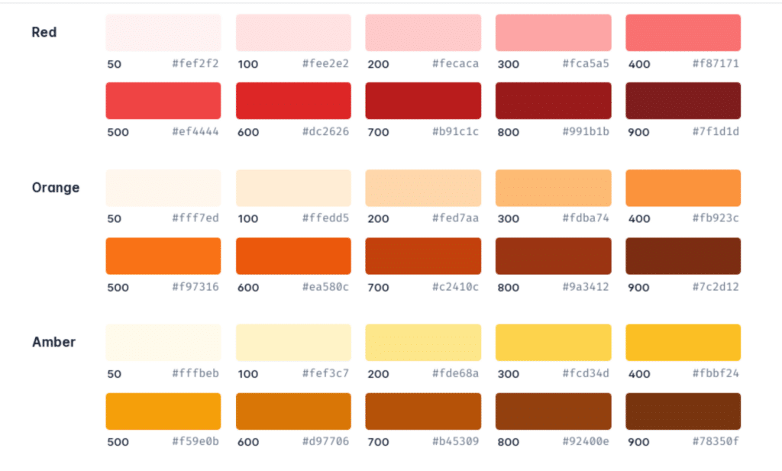

Esta sintaxis es la misma para todos los colores en Tailwind, excepto para el blanco y el negro, que se escriben de la misma manera pero sin el uso de números bg-black y bg-white.

Para añadir el color del texto, se utiliza la clase text-{color}. P.e text-yellow-600

- Para usar el relleno, Tailwind ya tiene un sistema de diseño que te ayudará a mantener una escala consistente en todos tus diseños. Lo único que tienes que saber es la sintaxis para aplicar cada utilidad:

  - p denota padding en todo el elemento.
  - py denota padding-top y padding-bottom.
  - px denota padding-izquierda y padding-derecha.
  - pt denota padding-top.
  - pr denota relleno-derecha.
  - pb denota el relleno inferior.
  - pl denota relleno-izquierdo

Para aplicarlas a tus elementos, tendrías que utilizar los números apropiados proporcionados por Tailwind. P.e pt-1
- Para usar márgenes, tenemos utilidades predefinidas similares a las de relleno:

  - m
  - my
  - mx
  - mt
  - mr
  - mb
  - ml
COMO CREAR UNA FUNCIONALIDAD PERSONALIZADA

Aunque Tailwind CSS tiene un montón de utilidades y sistemas de diseño ya construidos para ti, todavía es posible que tengas una funcionalidad particular que te gustaría añadir para ampliar lo que se puede usar en Tailwind. Tailwind CSS nos permite hacerlo creando un plugin.

Estas utilidades se crean en el archivo tailwind.config.js mediante Javascript.
Para ello creamos el plugin en la matriz de plugins importando la función de plugin de Tailwind:
const plugin = require("tailwindcss/plugin");

module.exports = {
content: ["./src/**/*.{html,js}", "./public/*.html"],
theme: {
extend: {},
},
plugins: [
plugin(function ({ addUtilities }) {
const myUtilities = {
".bg-aqua": { background: "aqua" },
".rotate-150deg": {
transform: "rotateX(150deg)",
},
};
addUtilities(myUtilities);
}),
],

};

Es posible que tengas que volver a ejecutar el script de construcción después de crear tu plugin.

Ahora que los plugins están listos, podemos probarlos:

<button class="bg-aqua rotate-150deg">Click me</button>

